Thermoflex®-UNP
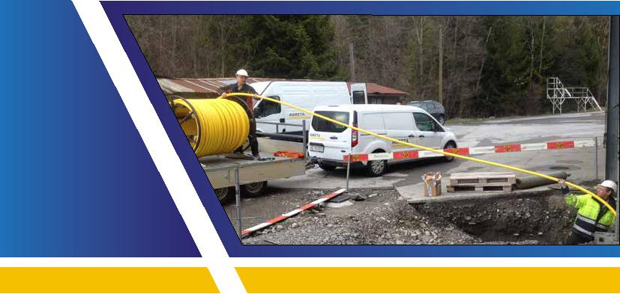
Fleksibilni cjevovod za transport UNP-a

Nema korozije

35bar nazivni tlak

Fleksibilna armirana cijev
Neprekinuta instalacija

Manji pad tlaka od čelika

Smanjenje vremena i trošak instaliranja


(sati prema danima)

Najsigurniji i najiplativiji

cjevovod za instalaciju!

Thermoflex®-UNP cijev

Na temelju višegodišnjeg iskustva u nemetaliziranom cjevovodu i projektnom inženjerstvu u segmentima nafte i plina u uzvodnom i nizvodnom smjeru, CGH Belgium nudi Thermoflex®-LPG naprednu tehnologiju cjevovoda za siguran podzemni UNP transport..
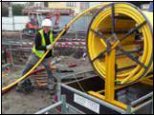

Neprekidne fleksibilne cijevi omogućuju iznimno brzu i nisku cijenu instalacije. Upotreba naprednih polimera i pletiva od Aramid vlakana osiguravaju otpornost na koroziju, snagu i poboljšani vijek trajanja. Cijevi Thermoflex®-LPG ugrađuju se u neprekidnim radovima između spremnika i agregata, čime se uklanjaju svi zakopani i nedostupni spojevi. Plastika je 100 puta glađa od čelika, manji su promjeri cijevi i daju identične rezultate protoka kao i obično veće čelične cijevi i fleksibilne cijevi od valovitog čelika.
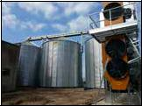

Thermoflex®-LPG cijevi eliminiraju nedostatke tradicionalnih čeličnih cjevovoda, zavarivanje s potrebnim testovima rendgenskih zraka, kao i unutarnju i vanjsku koroziju, što je glavna briga sigurnosnih tijela.
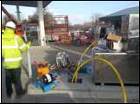
Primjena

Cijevi Thermoflex®-UNP koriste se za transport ukapljenog naftnog plina (UNP), propana, butana, pentana i dimetilnog etera (DME) u tekućini kao i u plinovitoj fazi.
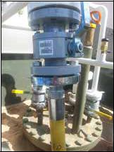

Više od tisuću instalacija u svijetu je od 2009. godine u raznim primjenama::

- Autoplin instalacije na benzinskim crpkama kod nekoliko velikih tvrtki

- Poljoprivredne namjene (postrojenja za sušenje žitarica i kukuruza,
zaštita od smrzavanja ...)

- Distribucijski centri UNP i postrojenja za punjenje plinskih boca

- Industrijska primjena (grijanje, proizvodni procesi , …)

- Primjena kod grijanja i kuhanja u udaljenim područjima (hoteli, …)

- Centri za obuku vatrogasaca

- ...

Ugradnja armature

NPT navoj ili prirubnice se postavljaju na mjestu (eventualno u radionici) pomoću (ručno upravljanog) hidrauličkog radijalnog stroja za krimpanje. Rad sa strojem će spojiti pletenicu između cijevi i umetka.
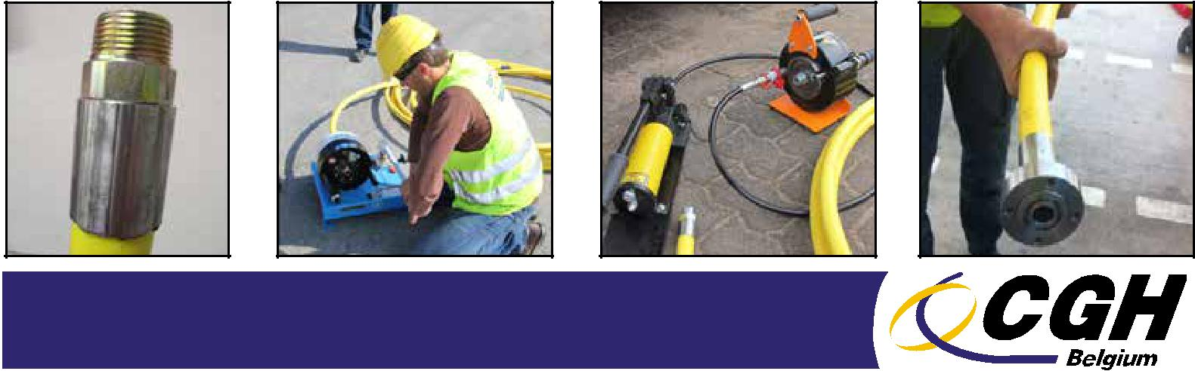

Thermoflex®-UNP cijevi
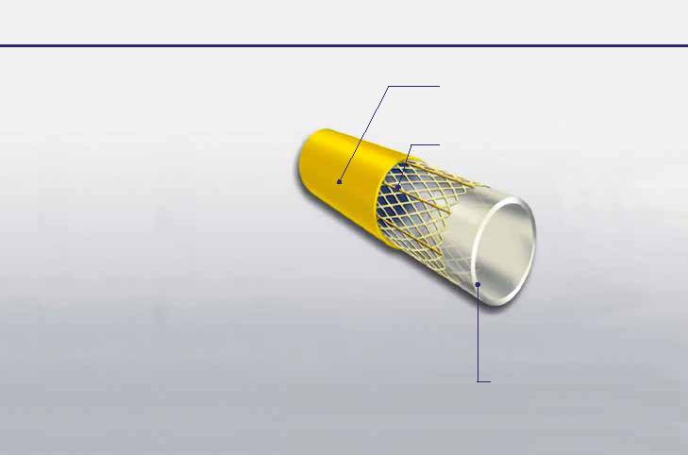
Fleksibilni cjevovod za transport UNP-a

Čvrstoća cijevi u potpunosti se određuje pletenicom, a ne debljinom stjenke koja čini Thermoflex®-LPG cijev iznimno fleksibilnom i jednostavnom za instalaciju!

Značajke i sastav
■■Max. radne temperature:

-40°C to +65°C / -40°F to 149°F

■■Snaga dizajna pletenica i cijevi:

2,2 puta max. radni tlak
■■Max radni tlak: 35bar - 500psi ■■Max. ispitni tlak: 52bar - 760psi

■■Min. temperatura instalacije: 0°C (Cijev se mora zagrijati prije otvaranja kada je temperatura niža.)
■■Otpornost na lomljenje: 25 do 30 kg/cm²/284psi do 427psi (ovisno o promjeru cijevi)

■■Max. vučna sila : 5.000 kg - 11,000lbs

■■Standarni promjeri cijevi: DN20, DN25 i DN32 (veći na upit)

■■Jednokratni kotači s standardnom duljinom 200m (659ft)

ili 400m (1318ft) sa oznakom u m ili feet

■■Samo za zakopane primjene (izravno u rovu ili drugom kanalu)

Fitinzi

■■ Umetak: Ugljični čelik koji završava muškim NPT navojem ili obodnom prirubnicom, uključujući kliznu prirubnicu i O-prsten

■■ Ušice: nehrđajući čelik 304

Vanjska oplata: Žuta boja Polipropilen, otporan na abraziju za zaštitu pletenice

Pojačanje: pletivo od aramidnih vlakana

Radijalno (križano) uzdužno pružanje snage pletenici - sprječava produljenje

Unutarnja cijev (osnovna cijev):

Najlonska unutarnja košuljica kompatibilna s UNP-om, kako u plinskoj tako i tekućoj fazi

Kôd i dimenzije proizvoda
Kod cijevi | Cijev V.D. |  | Cijev U.D. | Šifra proizvoda | Šifra proizvoda | Vel. | Težina cijevi | Min. radijus
Kod cijevi | Cijev V.D. | DN |  |  |  |  | u Kg/m & | savijanja u
 | u mm & inch | DN | u mm & inch | prirubnica | NPT priključak | Priklj. | u Kg/m & | savijanja u
 |  |  |  |  |  |  | lbs/ft | m & ft
LP1025 | 31,75-1 1/4” | 20 | 22,40 - 0,88 | MC20075-FLA | MC20075-NPT | 3/4” | 0,44 - 0.29 | 0,6 - 1.97
LP1050 | 38,10 - 1 1/2” | 25 | 27,40 - 1.08 | MC20075-FLA | MC25100-NPT | 1” | 0,62 - 0.42 | 0,6 - 1.97
LP1075 | 44,45 - 1 3/4” | 32 | 33,80 - 1.33 | N/A | MC32125-NPT | 1 1/4” | 0,68 - 0.46 | 0,7 - 2.29

Pressure drop (Bar)

5,00

4,50

4,00

3,50

3,00

2,50

2,00

1,50

1,00

0,50

0,00

Plastika je +/- 100 puta glađa od čelika.
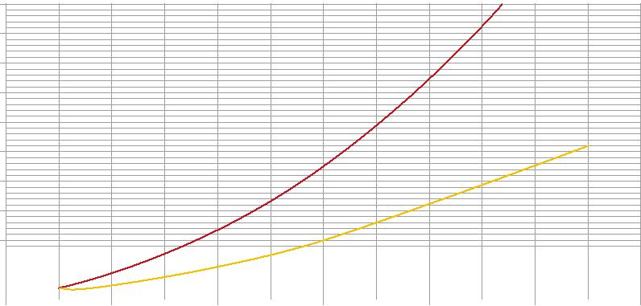

Manje Thermoflex®-UNP cjevovodi daju identične rezultate protoka kao tipično veće čelične cijevi.

Ovaj dijagram sa padom tlaka je bazirana na tipičan 80m DN20 cjevovod kod različitih protoka.
 |  |  |  |  |  |  | Thermoflex®-UNP cijev:
 |  |  |  |  |  |  | Če. cijev:
10,00 |  | 20,00 | 30,00 | 40,00 | 50,00 | 60,00 | Če. cijev:

Flowrate (l/min)

Thermoflex®-UNP cijevi

Certifikacija

Thermoflex®-UNP cijevi dizajnirane su da zadovolje novi EN16125 standard.
U međuvremenu, Thermoflex® / UNP cjevovod uspješno je prošao različite nacionalne procedure ispitivanja, uključujući testove održavanja tlaka na temperaturama do -40 ° C, testove praska, otpornosti na koroziju, dielektrične otpornosti i ispitivanje savijanja kod niske temperature.
Od 2009. godine cijevi se uvode i instaliraju u više od 20 zemalja širom svijeta, a dostupni su različiti testni izvještaji (talijanski Ministero dell’Interno, , LNE u Francuskoj, poljski Oil & Gas Instituteu ...)

U Europi DN20 i DN25 cijevi ne spadaju pod PED. Tvrtka Bureau Veritas potpisala je deklaraciju proizvođača prema EN10204-3.2. Cijev DN32 pada pod PED.
Dostupna je CE deklaracija sukladnosti proizvođača prema smjernici VII 97/23 / EG Modul A1. Obuka i certifikacija izvođača cijevi Thermoflex®-LPG uvijek se provodi pod nadzorom CGH belgijskih inženjera ili inženjera službeno priznatih distributera Thermoflex®-LPG.

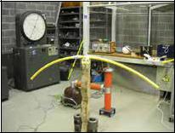

Namještanje dielektričnog testa Thermoflex®-LPG cijevi od strane laboratorija treće strane da zadovolji novi standard EN16125. Stjenke nemetalnih LPG cijevi moraju proći 100kV test.
Stjenke cijevi Thermoflex®-LPG nisu popustile pri 140 kV DC.



Uklanjanje zavarivanja te unutarnje i vanjske korozije čeličnih cijevi povećavaju sigurnost instalacijama UNP-a, najvažnijeg cilja vlasti.
To, u kombinaciji s smanjenim vremenom i troškovima instalacije
Thermoflex®-UNP cijevi su najsigurniji i najisplativiji cjevovod za instalaciju!

